Inspiratie
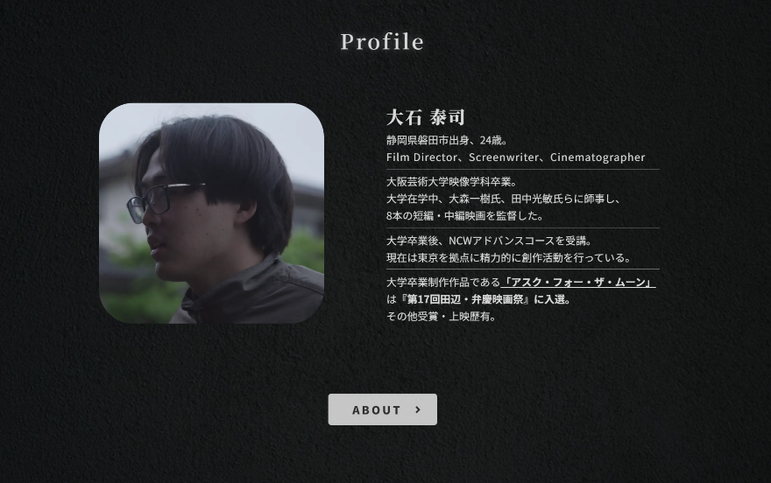
- oishi-eizo.com
Ik vond deze webstite een mooi voorbeeld van minimalisme in een unieke manier. De textuur op de achtergrond voegt een aangename contrast toe tegen de voorgrond. Het zij-menu is ook een leuke toevoeging, verschillende van de meeste sites die kiezen voor een dropdown.
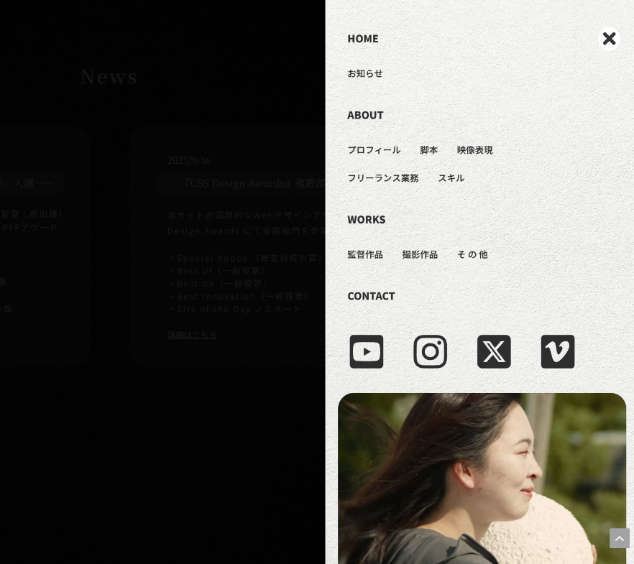
De keuze om het menu te inverteren van kleur doet het ook goed uitstaan voor de dondere achtergrond van de hoofdpagina.
Op somige plekken zou het font wel een beetje groter kunnen, maar ik heb deze website niet gekozenvoor de letterkunde.

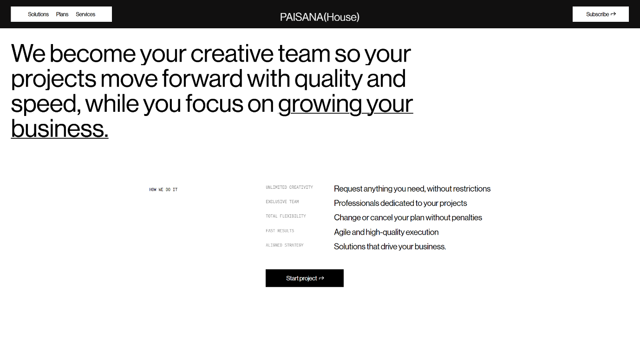
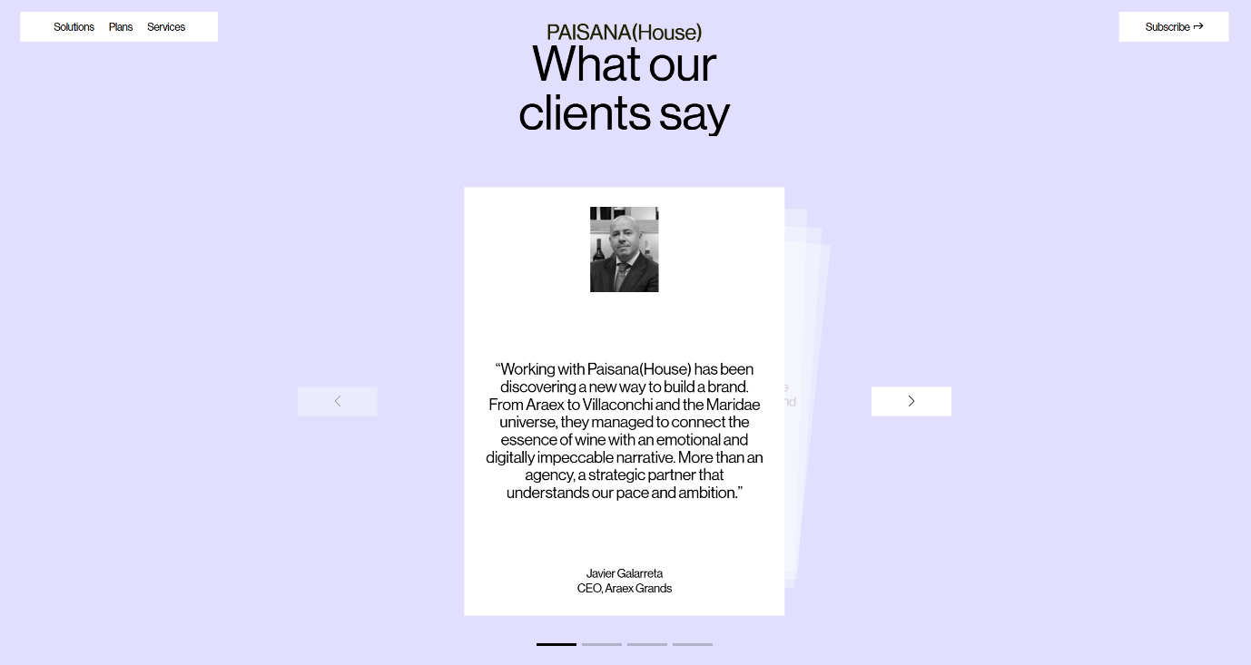
- House.paisana.studio
De makers wisten duidelijk hoe de aandacht te trekken van bezoekers naar welk element ze wouden. De grote hoofding met een dikke buffer tussen de kleine uitleg maakt het zo je ogen direct lezen wat de maker te zeggen heeft.
De header die blijft plakken wanneer je verder scrolt is ook een element dat me intereseert. Zo heeft de bezoeker een soort gids van de belangrijke paginas waar ze naar toe kunnen. Het breekt de leegte ook wat mooi is.
Deze font vind ik al wat meer toepaselijk voor mijn portfolio website. Zakelijk en strak, bijna scherp. Het voelt professioneel maar vriendelijk.

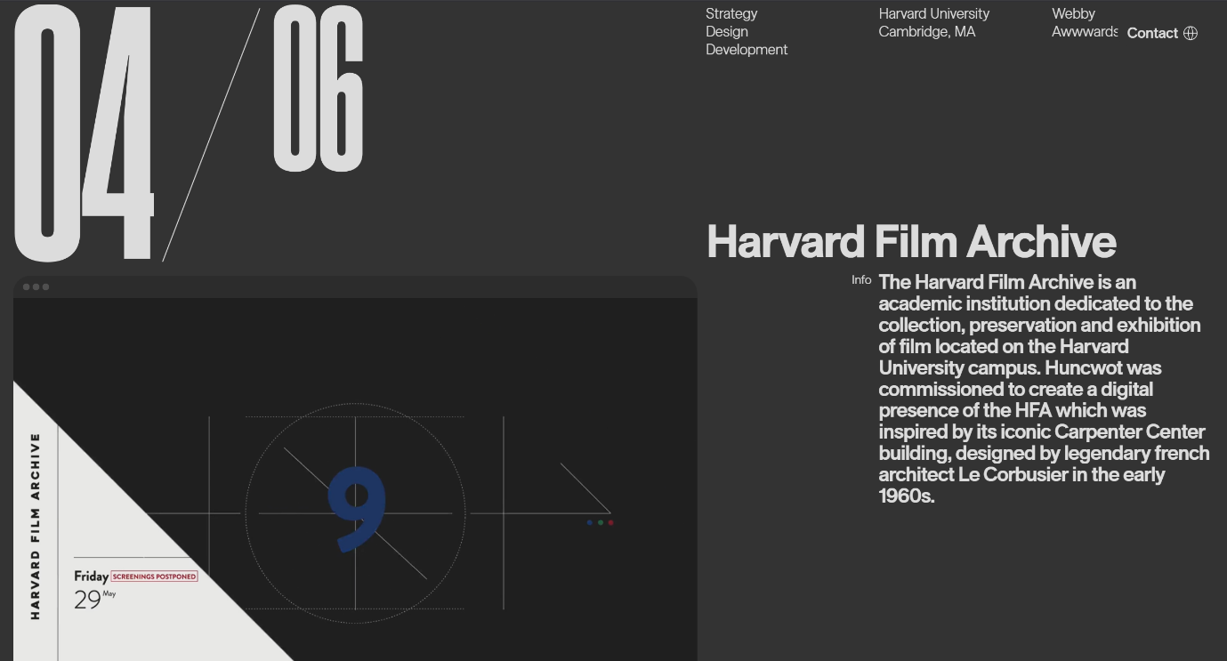
- huncwot.com
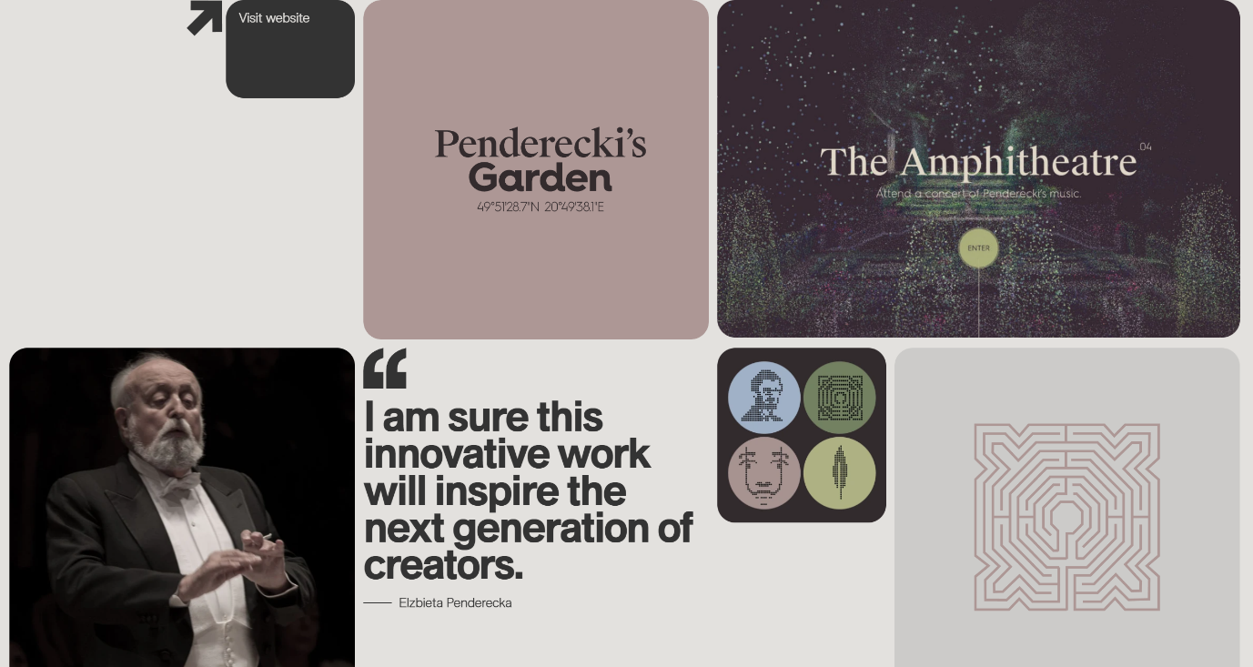
Ik ben een erg grote fan van deze kleuren in de opmaak. Elke pagina scroll doet de achtergrond verwisselen naar een donker grijs naar een gebroken wit. De sfeer zit hier heel goed, de kleuren zijn wat milder wat ik fijn vind op de ogen.

De site toonde een lijst met alle projecten die deze groep heeft voltooid. Op deze manier zou ik het ook tonen. Een uitleg met beelde en mogelijks een quote van de klant

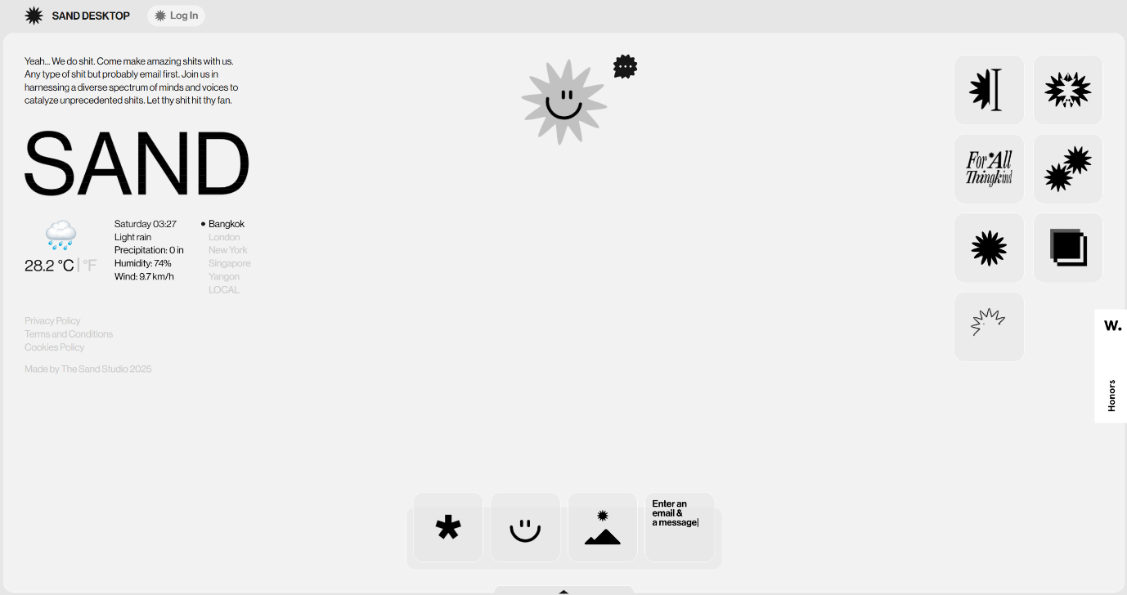
- Thesandstudio.com
Weeral een fijne keuze van kleuren. Zacht en niet pijnlijk aan de ogen. Alles is mooi rond en alle elementen hebben een eigenplek die balance toevoegt aan de pagina. Terwijl er veel op de pagina staat, voelt het niet overweldigend.
Wat mij weer aanspreekt is de header. Iets dat ik zeker wil implementeren in mijn portfolio.

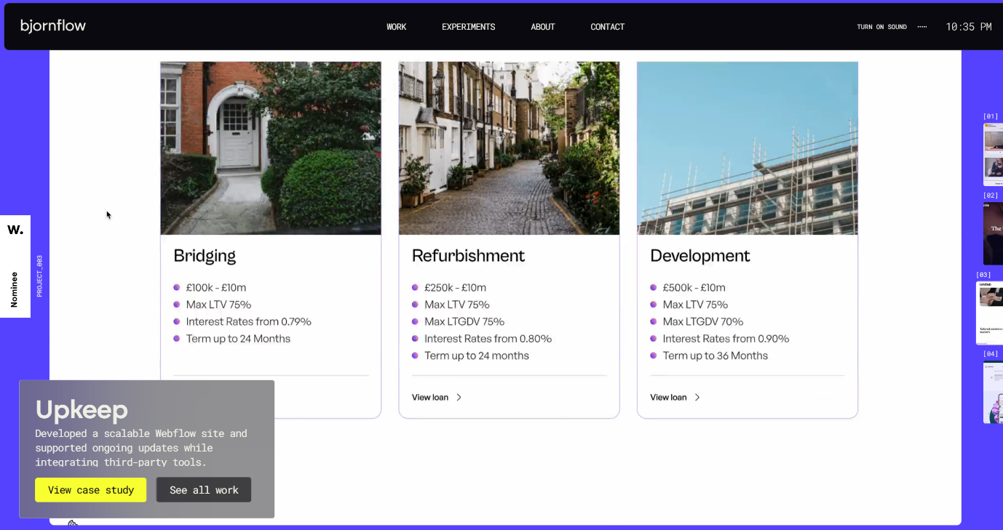
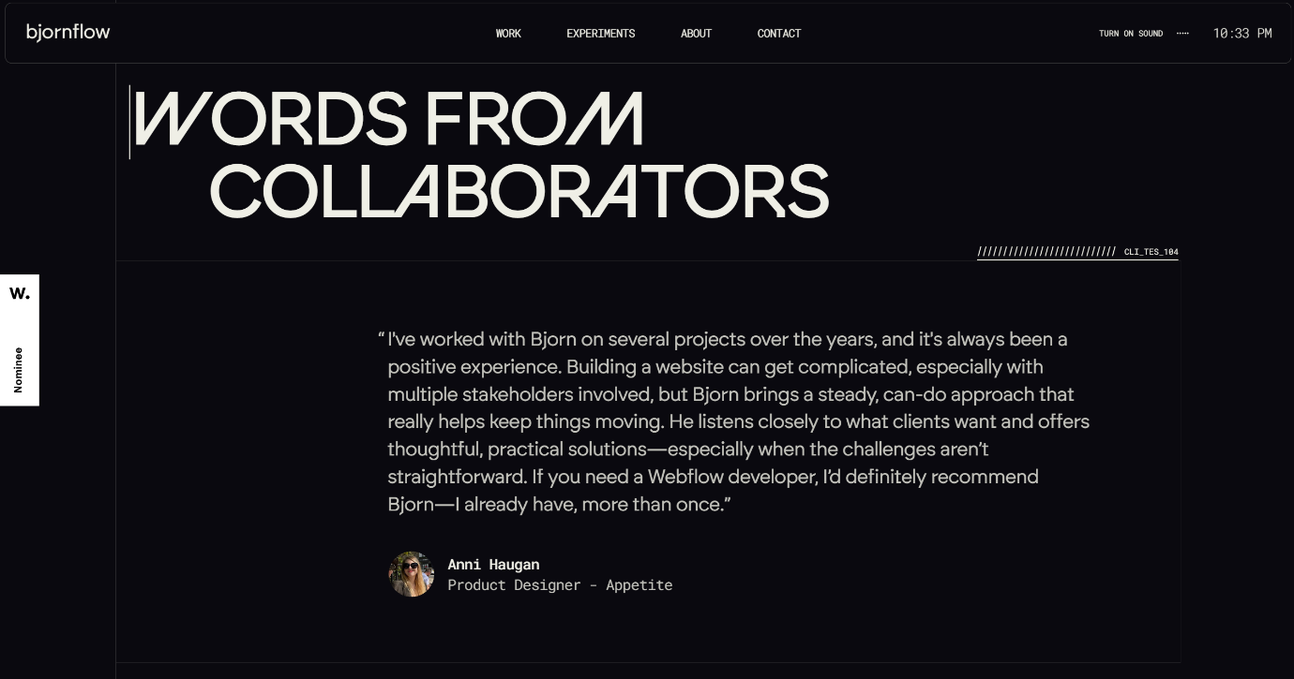
- bjronflow.com

Inhoud is erg volledig en duidelijk. Toont alle aspecten van de persoon zijn skillset, erg belangrijk voor de toekomstige werkgever. Weeral een prachtige header die handig blijft hangen en hje gemakelijk naar de nodige paginas brengt.
Een dinamische lijst van projecten is indrukwekend om naar te kijken, zorgt voor meer informatie op minder plaats.

Kleurenpalet


#aadaf7


Inhoud
Een netwerk is het geen dat ons alle verbind online. Het maakt niet uit waar; thuis, op je werk of op vakantie. Door die vaak ontzichtbare verbinding kunnen men communiceren met elkaar eender waar op de planeet. Het is daarom belangrijk dat men deze netwerken onderhouden, beveiligen en uitbreiden.
Die missie zie ik voor me. Deze dienst wens ik te delen met mijn werkomgeving.
Maar dat kan ik niet zomaar doen.
Mijn kennis is tot mij gekomen door de verschillende jaren die ik op school heb besteed aan de verschilende vakken en kanten die komen kijken bij een sterk netwerk en zijn aanliggende systemen. Het onderhouden, beveiligen en uitbreiden van een netwerk is wat ik graag doe.

Deel 2: Wireframe

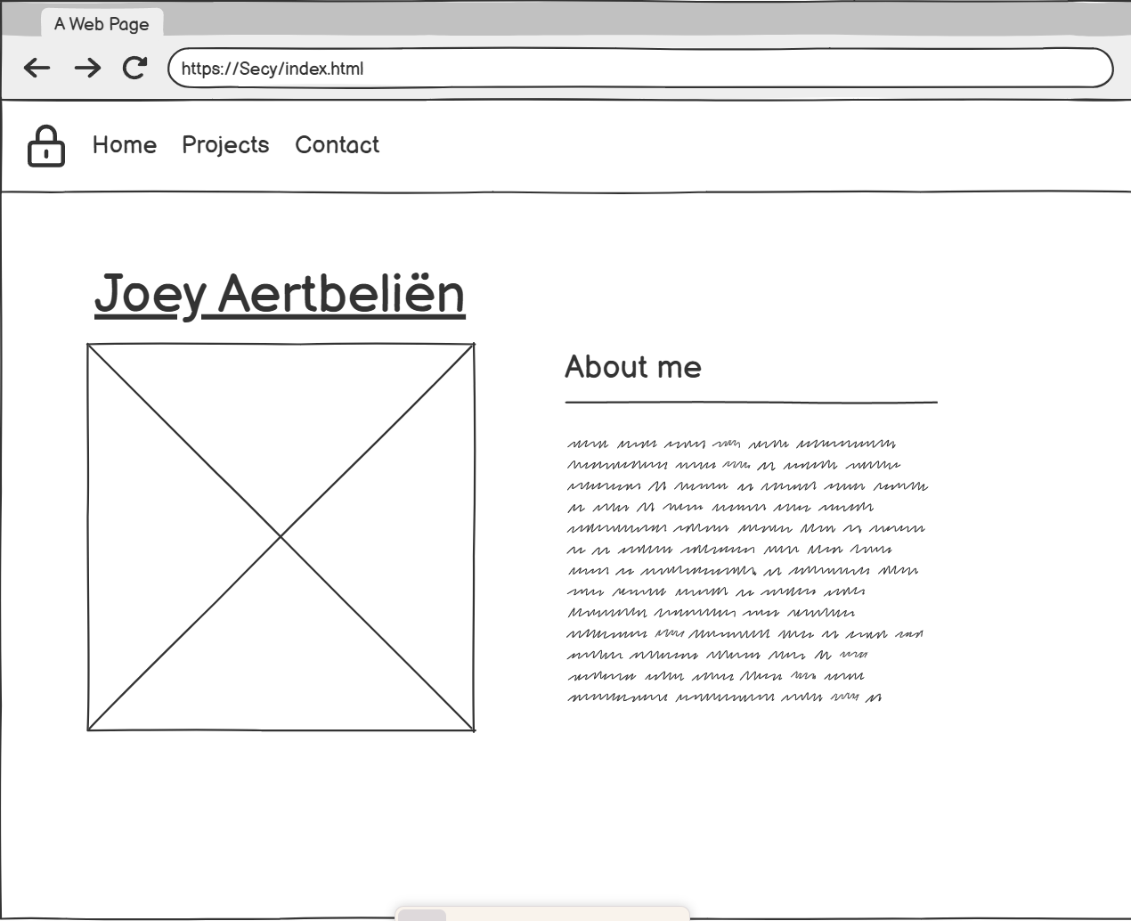
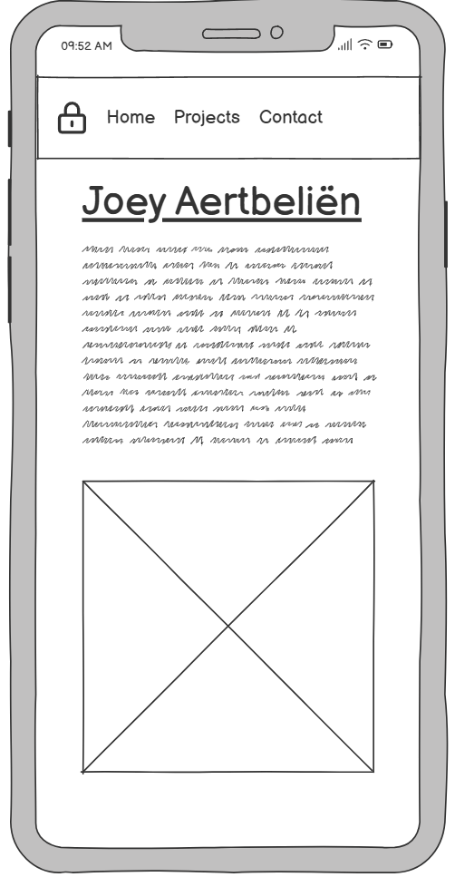
Index:

Contact:
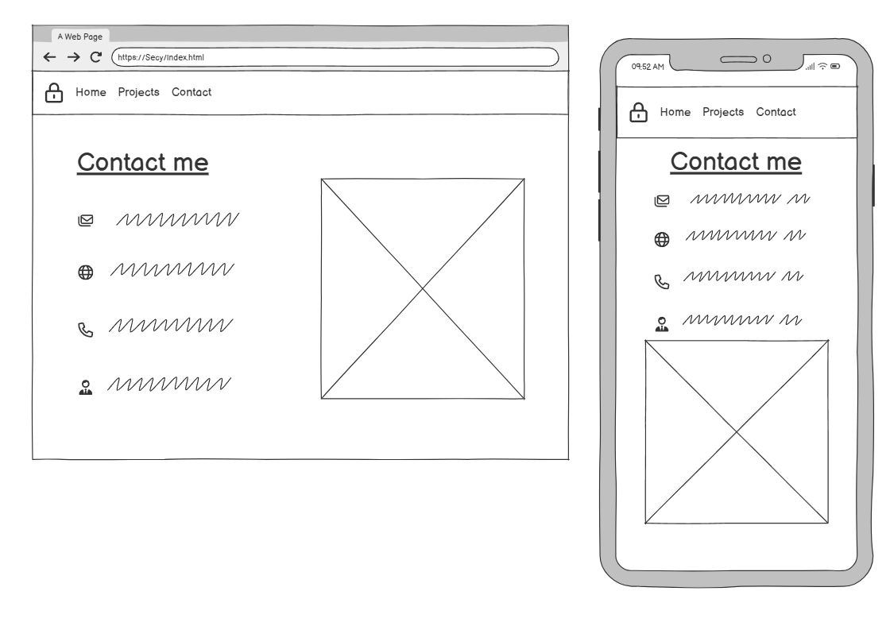

Projecten:
